Đề số 09

Khách hàng yêu cầu chúng ta phát triển một phần mềm quản lí kết quả học tập của sinh viên theo
tín chỉ, được mô tả như sau:
• Mỗi sinh viên (Mã SV, mật khẩu, tên, ngày sinh, khóa, quê quán, địa chỉ) được phép đăng kí
tối thiểu 10 tín chỉ/học kì và tối đa 15 tín chỉ/học kì
• Mỗi sinh viên được đăng kí nhiều môn học (mã môn, tên môn, số tín chỉ)
• Mỗi môn học có thể có nhiều môn học yêu cầu sinh viên phải hoàn thành trước đó thì mới
được đăng kí
• Mỗi môn học có thể có nhiều lớp học phần (mã lớp, tên lớp, số sv tối đa, phòng học, khung
giờ học cố định trong tuần)
• Sinh viên không được phép đăng kí học hai lớp có trùng buổi học
• Với mỗi môn học, một sinh viên chỉ được đăng kí vào 1 lớp xác định
• Kết quả của sinh viên (điểm thành phần số 1, số 2, số 3, điểm thi, điểm cuối cùng=x% số1+y% số2 + z% số3 + w% điểm thi) được lưu theo từng môn học
• Điểm trung bình của sinh viên trong học kì được tính bằng trung bình có trọng số là số tín
chỉ từng môn học
Anh/chị hãy thực hiện modul "Thống kê sinh viên khá giỏi" với các bước sau đây: quản lí đăng nhập → chọn menu thống kê → chọn thống kê sinh viên giỏi → trang kết quả hiện ra danh sách SV: mã SV, tên SV, khóa học, học kì, tổng số tín chỉ đã học trong học kì, điểm trung bình môn cuối học kì, sắp xếp theo điểm trung bình cả học kì, từ cao đến thấp. NV click vào 1 dòng của 1 SV thì hiện lên chi tiết bảng điểm từng môn học mà SV đã học trong học kì.
1. Viết một scenario chuẩn cho use case này
2. Trích và vẽ biểu đồ các lớp thực thể liên quan của modul
3. Thiết kế tĩnh: thiết kế giao diện và vẽ biểu đồ lớp MVC chi tiết cho modul
4. Thiết kế động: vẽ biểu đồ tuần tự mô tả tuần tự hoạt động của modul
5. Viết một test case chuẩn cho modul này

Câu 1: Viết một scenario chuẩn cho use case
- Quản lý A chọn “Thống kê sinh viên giỏi” từ menu thống kê. A muốn thống kê sinh viên giỏi của học kỳ
- Hệ thống hiển thị giao diện danh sách sinh viên giỏi dưới dạng bảng mỗi dòng có thông tin của sinh viên với các cột: mã SV, tên SV, khóa học, học kì, tổng số tín chỉ đã học trong kỳ, điểm trung bình môn cuối học kì. Danh sách được sắp xếp theo điểm trung bình cả học kì từ cao đến thấp
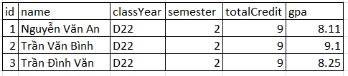
- A click vào dòng thứ nhất ứng với sinh viên có ID = 1
- Hệ thống hiển thị chi tiết bảng điểm từng môn mà sinh viên đó học trong học kỳ và nút quay lại.
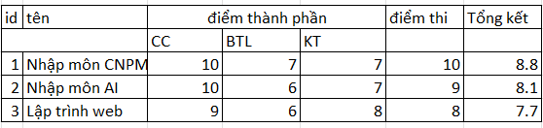
- A click nút quay lại
- Hệ thống quay về giao diện kết quả thống kê sinh viên giỏi

Câu 2: NGƯỢC MŨI TÊN R AE NHÉ
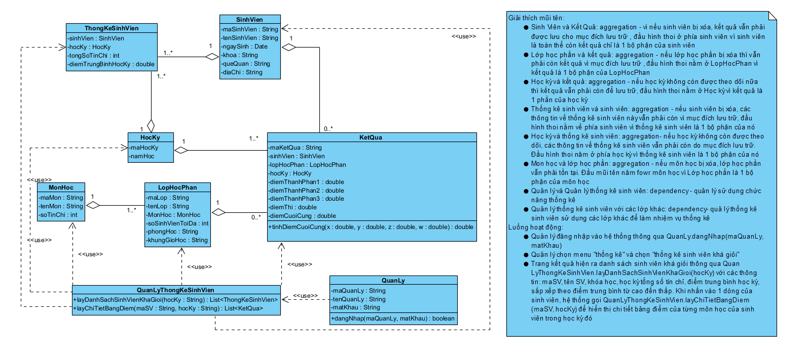

Câu 3:
Thiết kế tĩnh:
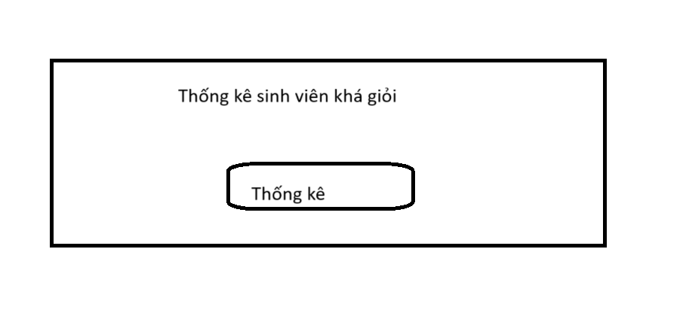
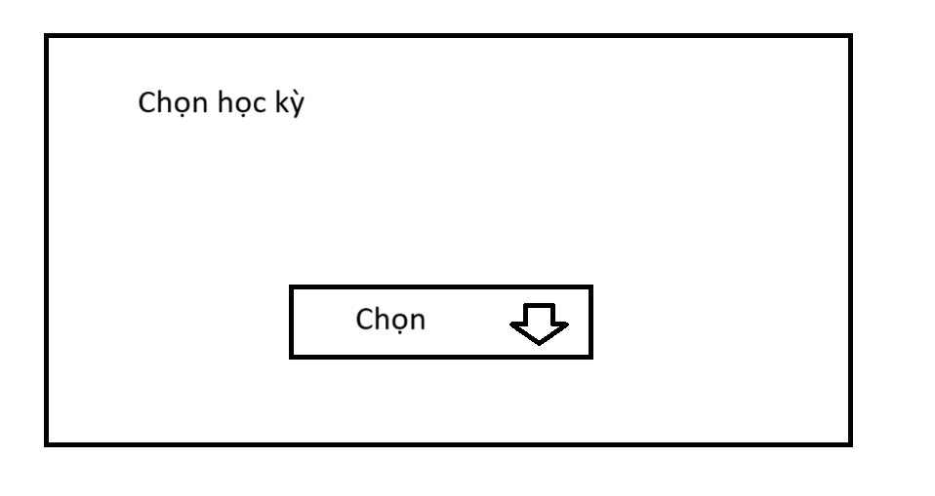
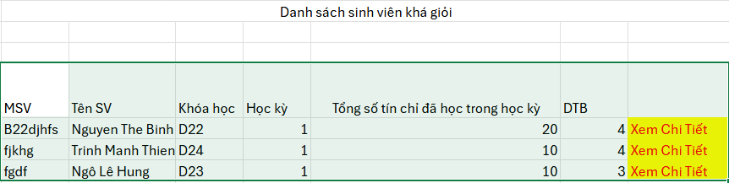

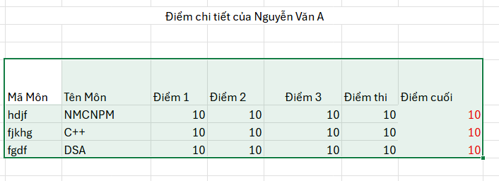

Biểu đồ lớp MVC Nguiwcj mũi tên
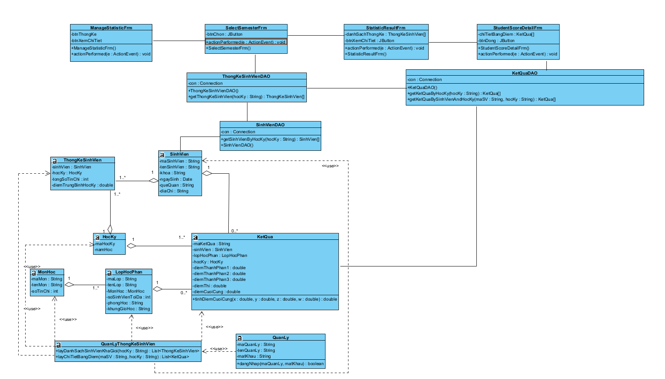

Câu 4:

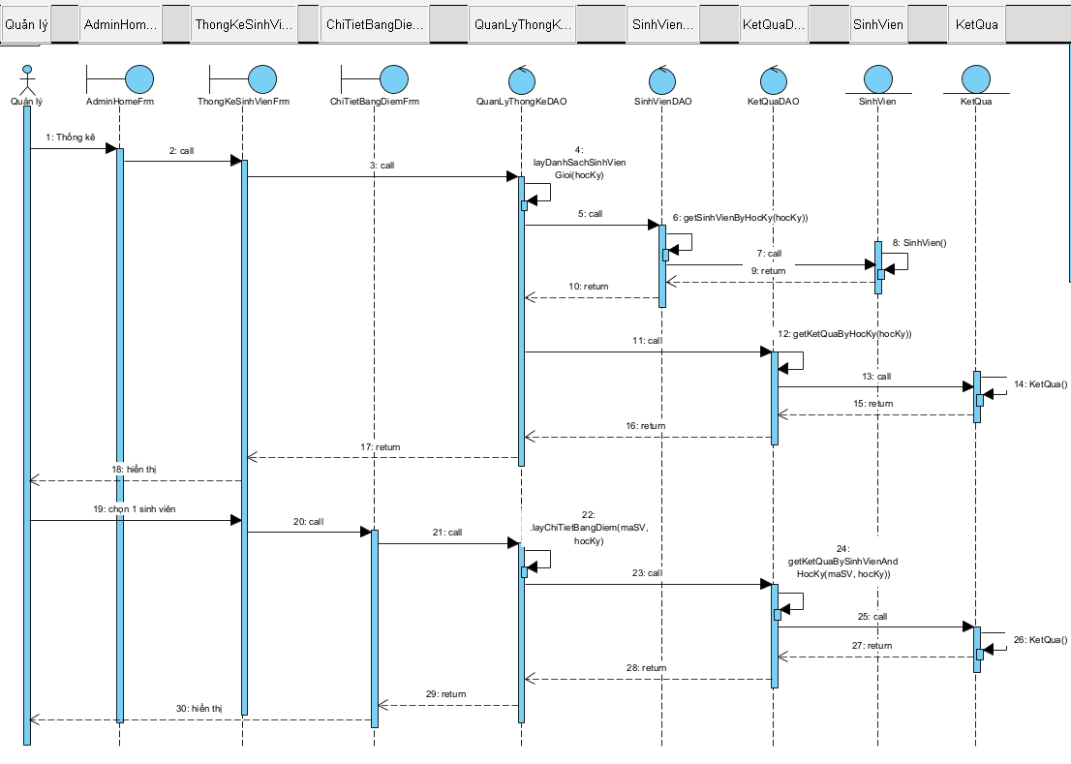

Câu 5: Viết test case
CSDL trước khi test
- tblSinhVien
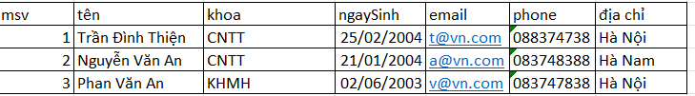
- tblMonHoc
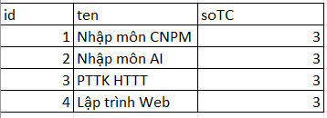
- tblLopHocPhan
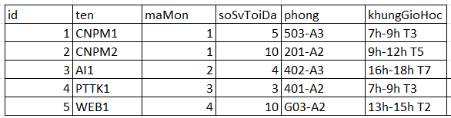
- tblKetQua
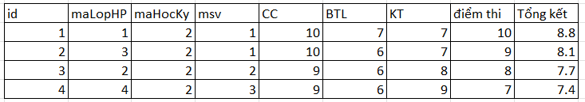
- tblHocKy
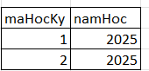

Các thao tác và kết quả mong đợi

Các bước thực hiện | Kết quả mong đợi
Quản lý đã đăng nhập và chọn chức năng Thống kê sinh viên giỏi từ menu thống kê | Kết quả danh sách các sinh viên giỏi hiện ra:  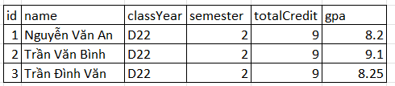
Quản lý click vào sinh viên có ID = 1 để xem chi tiết | Hệ thống hiển thị bảng điểm chi tiết từng môn mà sinh viên đó học trong học kỳ và nút Quay lại  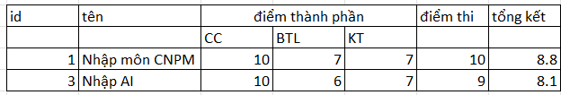
Quản lý click nút quay lại | Hệ thống quay trở về giao diện kết quả thống kê sinh viên giỏi
CSDL sau khi test:
Các bảng không thay đổi gì

